**行走于书海之上**

**——唐玉兰工作室3月活动**

步入三月，春的气息已经无处不在。2017年3月27日，一个阳光明媚的日子，今天，唐玉兰班主任工作室的小伙伴们齐聚在这儿东小，开启了精彩的读书分享。

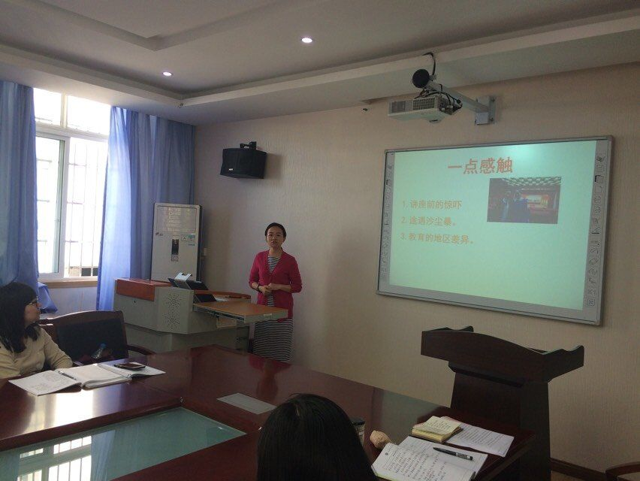

迎春小学的罗德钦老师带来了《要爱更要尊重》，罗老师从生活、阅读、学习、心理等篇章教会我们在面对孩子教育时，我们要教会孩子解决问题的方法，不是替孩子解决问题。东小的林红霞老师从《课程的舆论》一书中，读到了德育教育对孩子成长的重要性，也分享了许多坚持德育教育和如何进行德育教育的方法。西航港小学的曾浩老师则分享了《乌蒙山里的桃花源》，这是梁俊夫妇和他们的志愿者团队支教的艰辛经历，原来大山深处还有这样一群孩子，虽然你们就是地上那潮湿的青苔，人们都看不见，但是你们如果被显微镜放大出来，你们就像一朵一朵的花，非常的美。杨霞老师带来的是《老人与海》，这个故事告诉我们：每个人都不是一座孤岛，一个人必须是这世界上最坚固的岛屿，然后才能成为大陆的一部分。生活总是让我们遍体鳞伤，可是后来，那些受过的伤将终将长成我们最强壮的地方。优于别人，并不是高贵，真正的高贵应该优于过去的自己。勇气是在压力之下展现出的优雅。

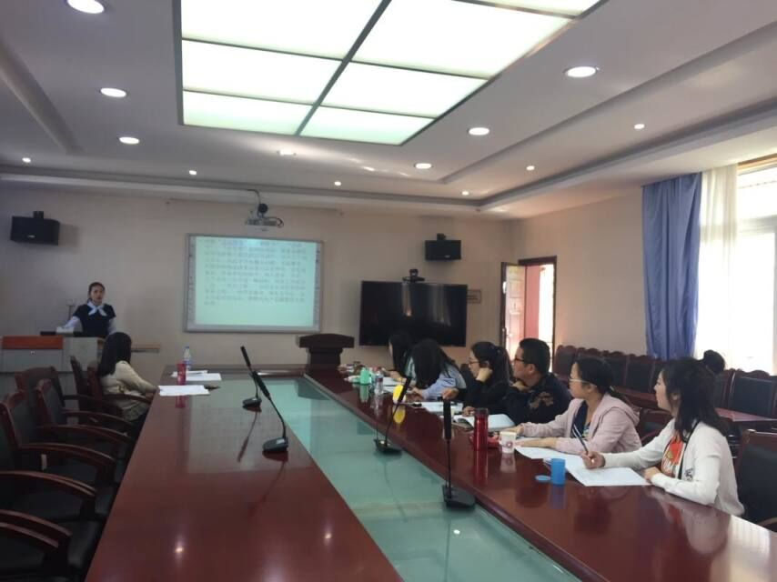

最后，唐玉兰导师总结了本次活动，告诫大家要继续坚持理论学习，并做到学以致用。

